# CONTROL 1º SEGUNDA EVALUACIÓN: REDES

1-DAW FECHA: 10-01-2023 DURACIÓN: 1 hora

## Nombre y apellidos: _____Aníbal Páez Gallego______

**1.-** Imagina la disposición de subredes siguiente: ***(5 puntos)***

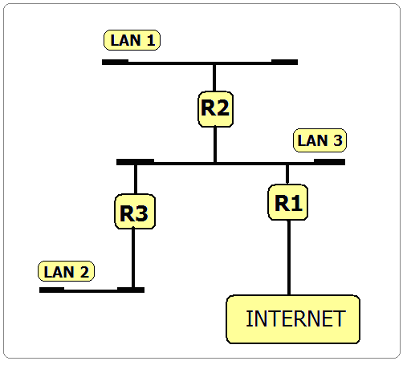

El enrutador R1 tiene una dirección pública de Internet, mientras que el resto de los equipos tiene direcciones privadas en el rango 192.169.0.0/16. Las subredes LAN 1 y LAN 2 albergarán la cuarta parte de equipos que la red LAN 3. Diseñar la distribución de direcciones IP por subred y configurar las tablas de enrutamiento para R1, R2 y R3. Indicar los rangos de IP sobrante, si fuera el caso.

**LAN 1**

**ID de red 192.169.0.0 /26**

**Máscara 255.255.255.240**

**14 hosts**

**LAN 2**

**ID de red 192.169.0.15**

**Mascara 255.255.255.252**

**2 host**

**LAN 3**

**Id de red 192.169.0.18**

**Mascara 255.255.255.252**

**2 host**

**2.-** Si el primer byte de una dirección IP es 10101110 y suponiendo que este primer byte no varía se pide: ***(1,5 punto)***

1. ¿Cuántas subredes podemos formar si fijamos como primer byte la dirección anteriormente indicada?

**En función de los bits que dejemos para host podremos tener unos 2 elevado a 22 redes.**

1. ¿A qué clase de red pertenecería?

**Sería una red de clase A.**

1. ¿Cuántos hosts dentro de cada subred podremos obtener? Dedúcelo

**Podemos obtener mas o menos hosts por red en función del numero de redes que hagamos.**

1. IP del host 3000 dentro de la primera de las subredes.

**3.-** Normativa EIA-A y EIA-B, para cableado paralelo y cruzado. Céntrate en explicar los colores, los pares y sus funciones. ***(1,5 punto)***

**En los dos encontramos 4 pares, un total de 8 hilos. Mientras que en el A se empieza por Blanco-verde, Verde, Blanco-naranja, Azul, Blanco-azul, Naranja, Marrón y Blanco-marrón. En el B se intercambian el Blanco-verde y verde por los naranjas quedando como Blanco-naranja, Naranja, Blanco-verde, Azul, Blanco-azul, Verde, Marrón y Blanco-marrón. Actualmente se utilizan en su mayoría cables paralelos porque los equipos y sistemas de red administran las entradas y salidas, pero antes era necesario utilizar cables cruzados para que fuesen capaces de administrar todos los hilos.**

**4.-** Protocolos de comunicaciones más utilizados en redes. Al menos 3. ***(1 punto)***

* Función
* Nombre
* SO en el que funcionan habitualmente.

**Serian el IP (Internet Protocol) que identifica el equipo, el TCP (Transfer Control Protocol) y el DHCP (Dynamic Host Configuration Protocol) que establece protocolos de red dinámicos. Todos ellos funcionan en cualquier sistema operativo.**

**5.-** Puertos TCP/IP más habituales utilizados en redes. Al menos 3. ***(1 punto)***

* Función
* Nombre
* SO en el que funcionan habitualmente.

**Los puertos más utilizados además de muchos otros son el HTTPS (Hypertext Transfer Protocol Secure) entra por el puerto número 443 y se usa en todos los sistemas operativos. Otro muy utilizado es el SMTP (Simple Mail Transfer Protocol) que entra por el puerto 25. O el FTP (File Transfer Protocol) que entra por el puerto 20 y el 21. FTP control 20**